Mẫu số 03
1. Mẫu biển hiệu
a) Biển hiệu ô tô vận tải khách du lịch:
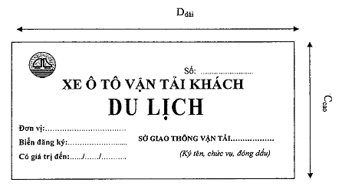
b) Biển hiệu tàu thủy vận tải khách du lịch:
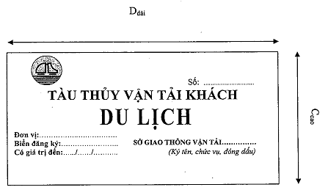
2. Kiểu (phông) chữ và cỡ chữ (tối thiểu):
Nội dung | Kiểu chữ | Chiều cao chữ (chưa có dấu) | Chiều rộng chữ
Số: ……………………….. | Times New Roman | Cỡ chữ 16 ± 18
XE Ô TÔ/TÀU THỦY VẬN TẢI KHÁCH | Times New Roman, in hoa, kéo dãn | 8mm ± 2 mm | 7mm ± 2 mm
DU LỊCH | Times New Roman, in hoa, kéo dãn | 20mm ± 3mm | 15mm ± 3mm
Đơn vị:  Biển đăng ký:  Có giá trị đến: | Times New Roman | Cỡ chữ 16 ± 18
3. Kích thước biển hiệu (tối thiểu), tỷ lệ này được thay đổi tùy thuộc kích thước từng phương tiện:
Chiều dài: D_{dài} = 200mm ± 20mm;
Chiều cao: C_{cao} = 100mm ± 15mm.
4. Màu sắc biển hiệu:
a) Góc trên bên trái có Logo hòn trống mái.
b) Mầu sắc biển hiệu: Viền đỏ, chữ xanh đậm,
5. Chất liệu biển hiệu: Giấy cứng

